
Taller 1 Bioinformática Aplicada
ICQ451
Inspeccione los archivos proporcionados por el profesor a través de Campus Virtual, y responda a las siguientes preguntas adjuntando para cada una de ellas, imágenes correspondientes habiendo utilizado los servidores y software vistos en clase.
Suba sus archivos y respuestas a su repo de GitHub la cual será previamente compartida con herbert.venthur@ufrontera.cl. Sus respuestas DEBEN estar en formato “markdown (.md)” con los aspectos señalados en clase dando énfasis a sus oraciones y conceptos asociados. Para el resto de archivos SOLO se aceptará .fasta, .png, .pdf y .txt
*Separé muy bien lo que son archivos de este taller, tanto la data como sus resultados, de otros ficheros asociados a clases prácticas anteriores y que no tienen que ver con este taller.
Preguntas:
- ¿Cuántos dominios estructurales (o regiones) conservadas, con más de 3 amino ácidos, existen en las aldehído oxidasas proporcionadas “LbotAOX1, EsemAOX1, CmedAOX1 y SinfAOX1?
Existen 505 regiones conservadas entre estas secuencias.
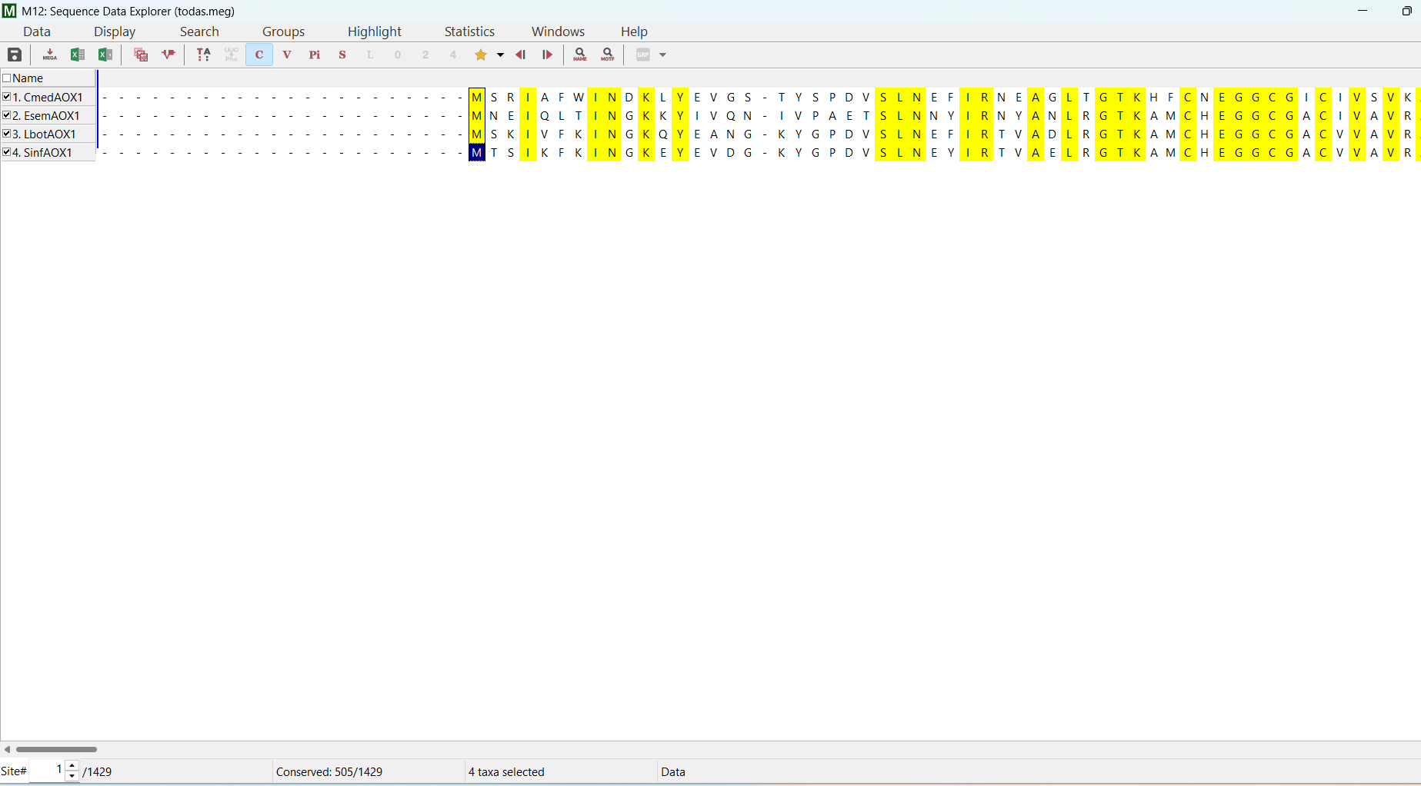

- ¿Cuál es el clado evolutivamente más distante entre las secuencias analizadas y el general de clados conformados? Justifique su respuesta.

El clado evolutivamente más distante respecto al conjunto general analizado es el conformado por las secuencias XDH (MrotXDH, CvicXDH y BmorXDH). Esto se justifica por su posición basal en el árbol filogenético, ya que diverge en la primera bifurcación desde la raíz principal y comparte el ancestro común más remoto con el resto de los elementos. Al separarse tempranamente del grupo que engloba a todas las isoformas de AOX (como OfurAOX, SinfAOX, LbotAOX y DmelAOX), este clado funciona como el grupo externo (outgroup) de la filogenia, acumulando el mayor grado de divergencia e independencia evolutiva frente al resto de las secuencias.
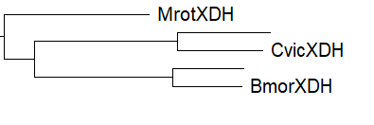
- Describa qué herramientas bioinformáticas utilizó para analizar y responder a las preguntas anteriores y para qué las utilizó.

Para el procesamiento inicial de los datos, se utilizó la terminal de Ubuntu con el fin de concatenar todas las secuencias en un único archivo. Posteriormente, se empleó el software Clustal para traducir las secuencias nucleotídicas a sus correspondientes cadenas de aminoácidos y realizar el alineamiento de las mismas. Finalmente, mediante el programa MEGA12, se identificaron los sitios conservados y se construyó el árbol filogenético, lo que permitió analizar la topología de los distintos clados y evaluar la divergencia evolutiva y las distancias genéticas entre las secuencias estudiadas.

